《刀剑争霸》策划案

游戏概述

1.1 游戏介绍
- 本游戏属于休闲竞技类型游戏，分别为玩家和AI共同参与。
- 主要目的是收集更多的刀剑，击杀对手，活到最后。
- 名次越高得到金币越多，金币可以用来解锁更多的皮肤。

1.2 操作说明
- 手指长按屏幕，左右滑动控制角色移动的移动方向
- 玩家可以在屏幕的任意处滑动控制角色移动。
- 松开手指，玩家停留在原地进入防御状态。
- 控制角色拾取地上的刀剑，并在刀剑充足时靠近对手击杀。

界面功能流程图
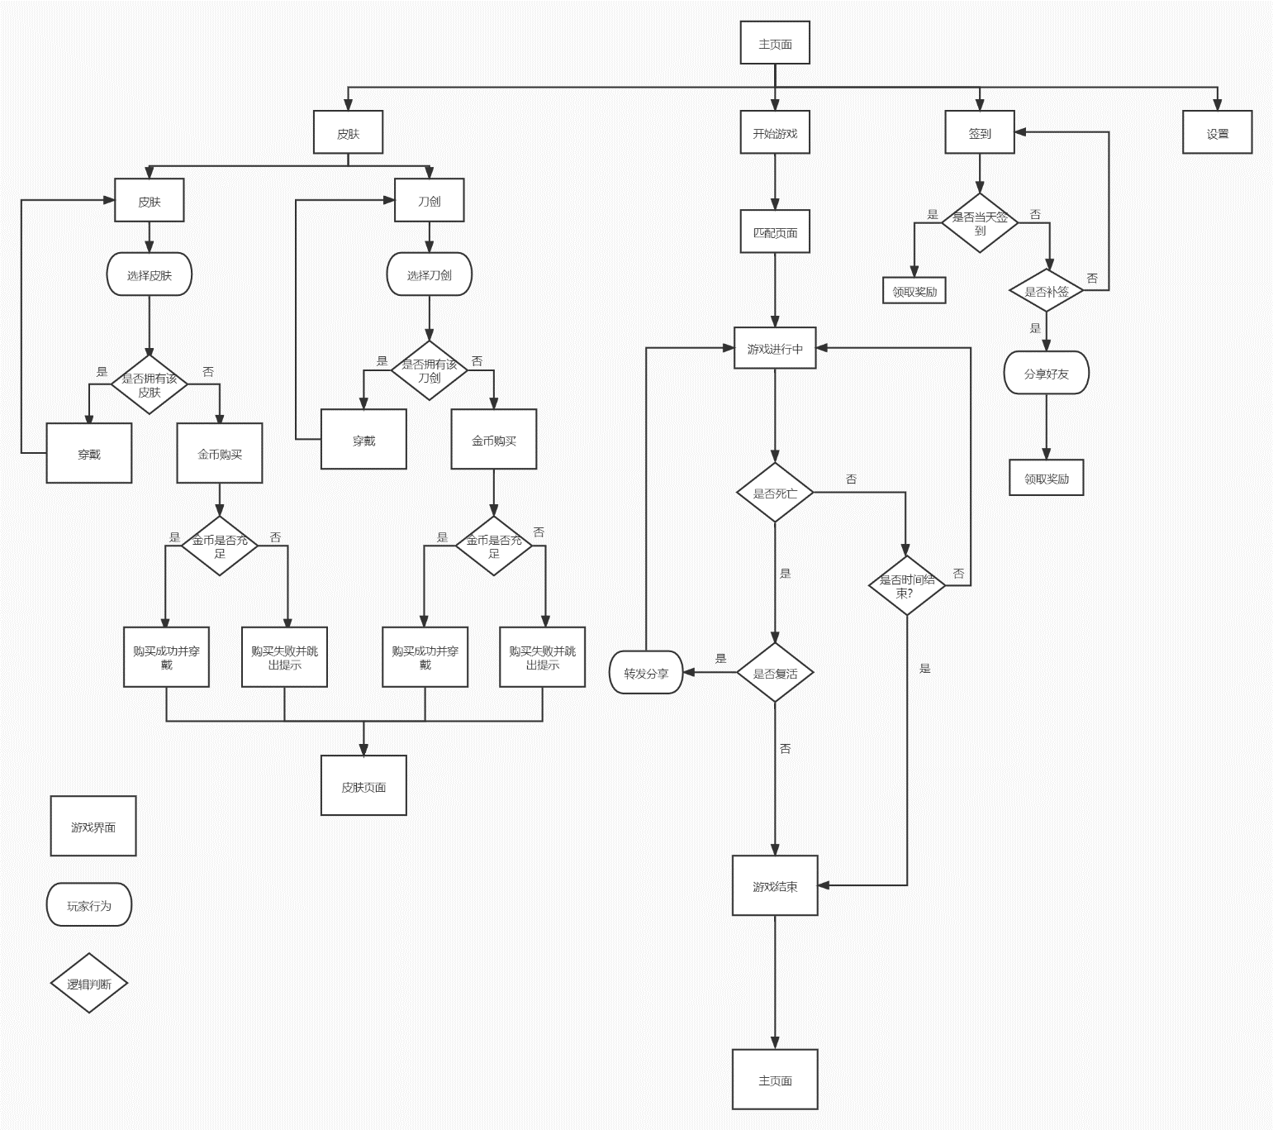

游戏界面

3.1 主界面
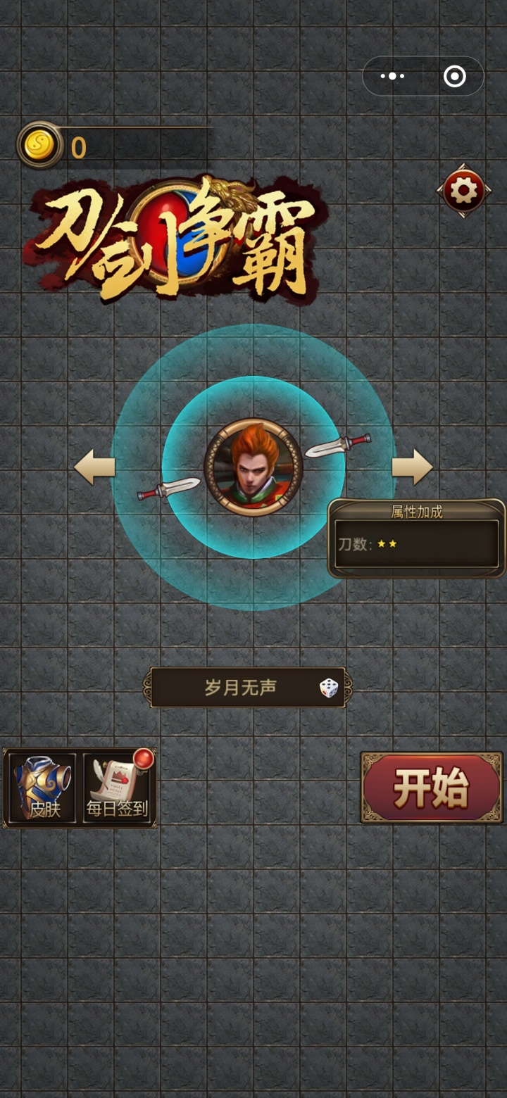
- 数据板
- 表示当前拥有的金币数，显示在屏幕的左上角。
- 金币图标
- 数字：最多显示9个字符
- 标题
- 刀剑争霸
- 设置：点击后打开设置页面（后续说明）
- 角色展示
- 角色展示
- 玩家角色头像
- 玩家当前使用的刀剑
- 玩家的昵称
- 点击姓名框输入昵称
- 点击骰子随机选择昵称
- 左右切换刀剑样式
- 未获取的刀剑则在头像上标上“未解锁”。
- 属性展示框
- 标题： 属性加成
- 属性：刀数
- 展示当前玩家使用刀剑的属性。
- 皮肤入口：点击后打开皮肤页面（后续说明）
- 每日签到
- 有可领取资源时出现红点提示。
- 资源领取后红点消失
- 开始按钮
- 点击后加载游戏内容。

3.2 匹配界面
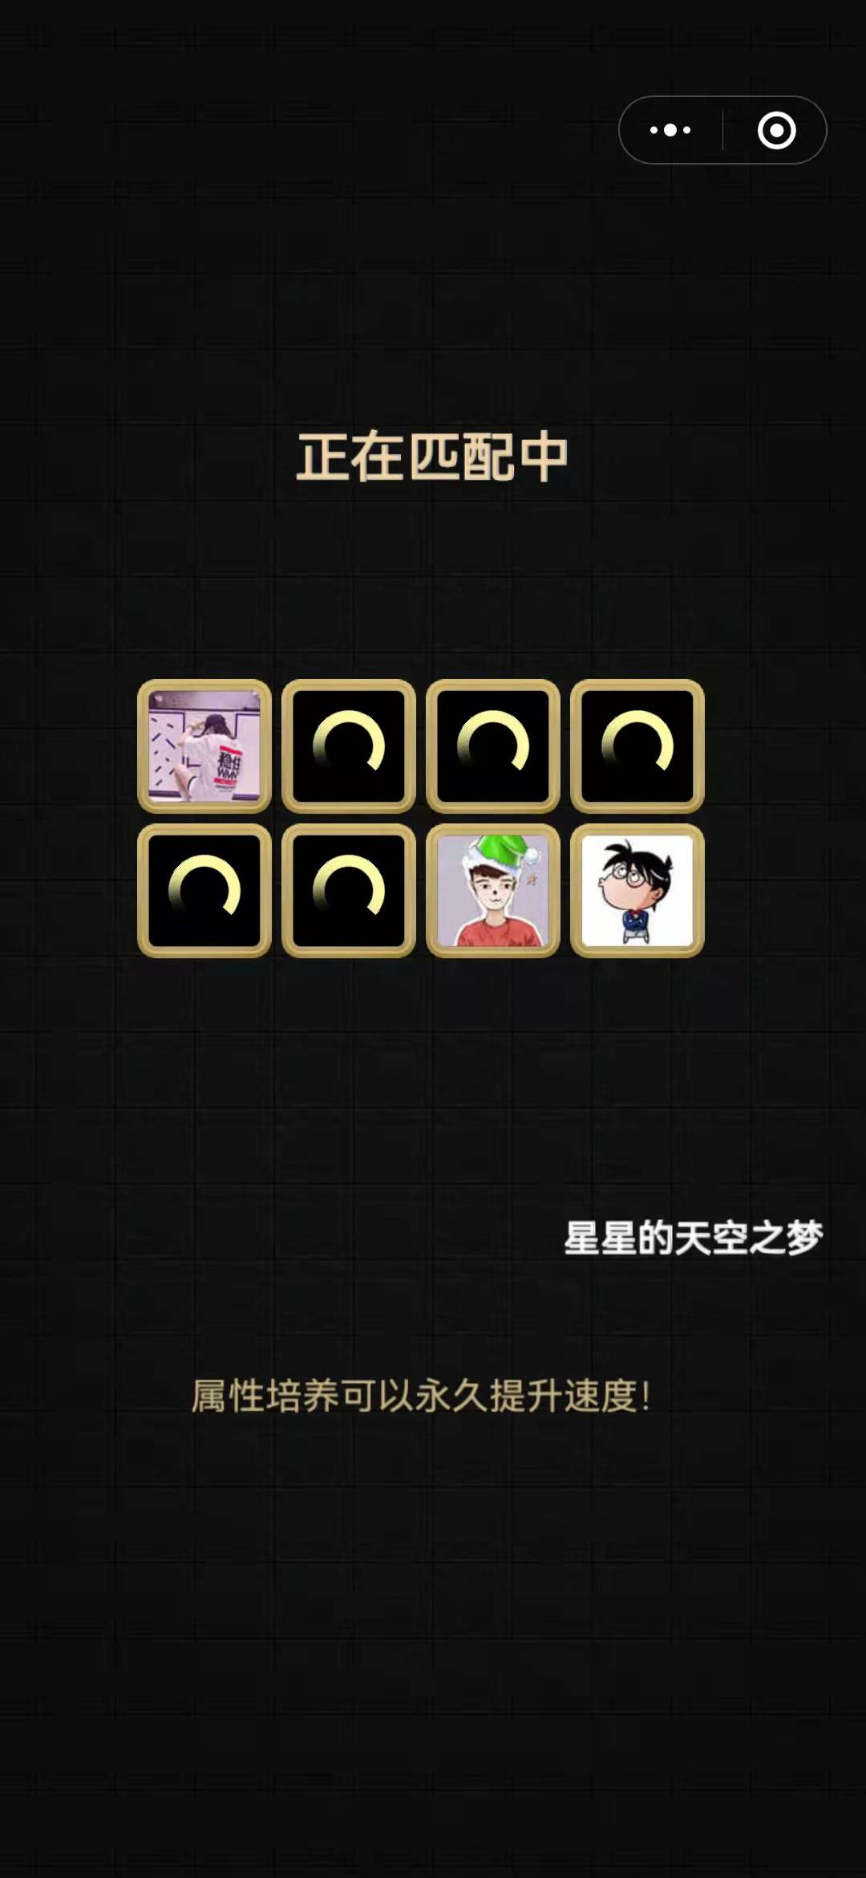
- 提示文字：正在匹配中
- 匹配中的玩家头像
- 玩家头像一共8个，分成两行显示。
- 头像状态有两种：
- 已加载的头像：头像框内显示完整图片。
- 未加载的头像：头像框内显示转圈的状态。
- 游戏玩法提示
- 匹配时每次都从提示库中随机1条显示。

3.3 游戏进行界面
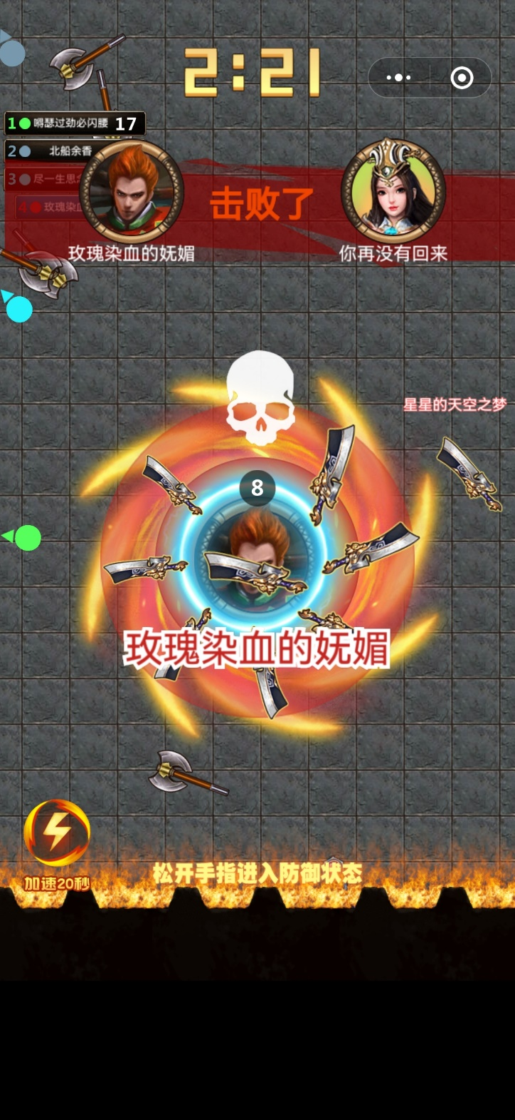
- 游戏倒计时
- 随着时间的减少会缩小地图
- 名次排行榜
- 属性
- 当前玩家排名
- 玩家颜色
- 玩家的昵称
- 当前玩家拥有的刀剑数量
- 排布方式
- 只展示当前存活玩家的排名
- 前三名玩家的排行榜突出显示
- 击败提示
- 玩家头像
- 左边为击败者头像。
- 右边为被击败者头像。
- 玩家昵称
- 左边为击败者昵称。
- 右边为被击败者昵称。
- 文字：xx击败了xx
- 对手指向标：指向当前对手所在位置
- 属性
- 颜色
- 出现规则
- 当对手消失在玩家当前视野时出现
- 指向标只会在画面的两边位置展示
- 玩家形象
- 属性
- 玩家头像
- 刀剑圈
- 玩家目前刀剑数量
- 玩家昵称
- 加速按钮
- 游戏操作提示
- 松开手指进入防御状态
- 注意躲避障碍物
- 按住移动拾取飞刀

3.4 结算排行榜
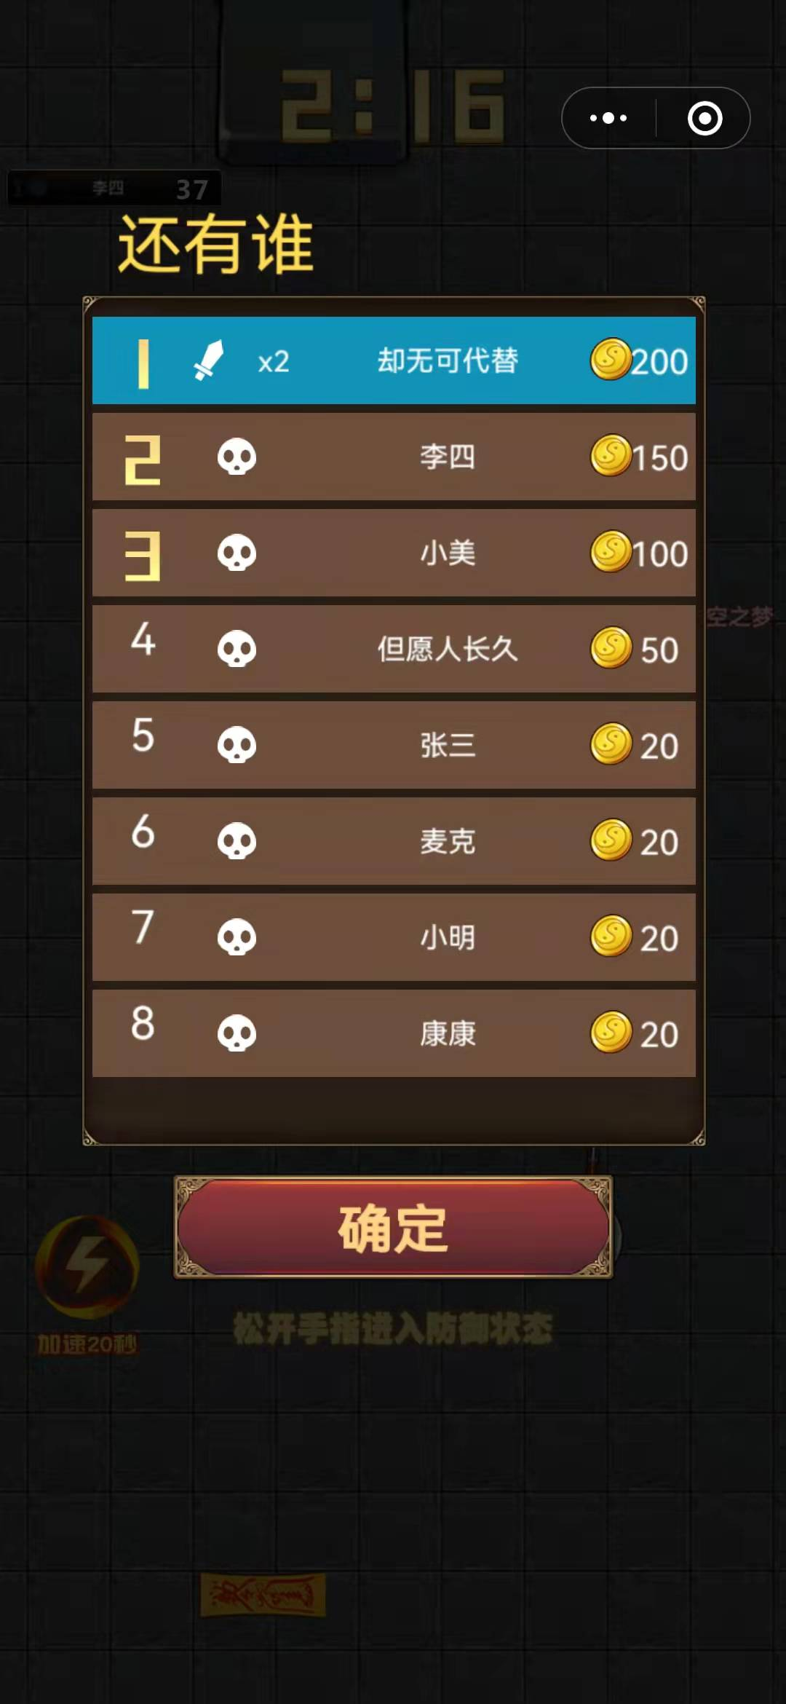
- 标题：还有谁
- 排行榜
- 属性
- 排行榜名次
- 玩家状态图标
- 死亡图标
- 击杀人数
- 只显示未死亡玩家的击杀人数
- 玩家昵称
- 玩家本局获得的金币
- 排行榜排布
- 从上到下依次为第一名到最后一名
- 前三名名次放大显示
- 玩家本人名次以不同颜色展示
- 确定按钮：点击后返回主页面。

3.5 结算界面
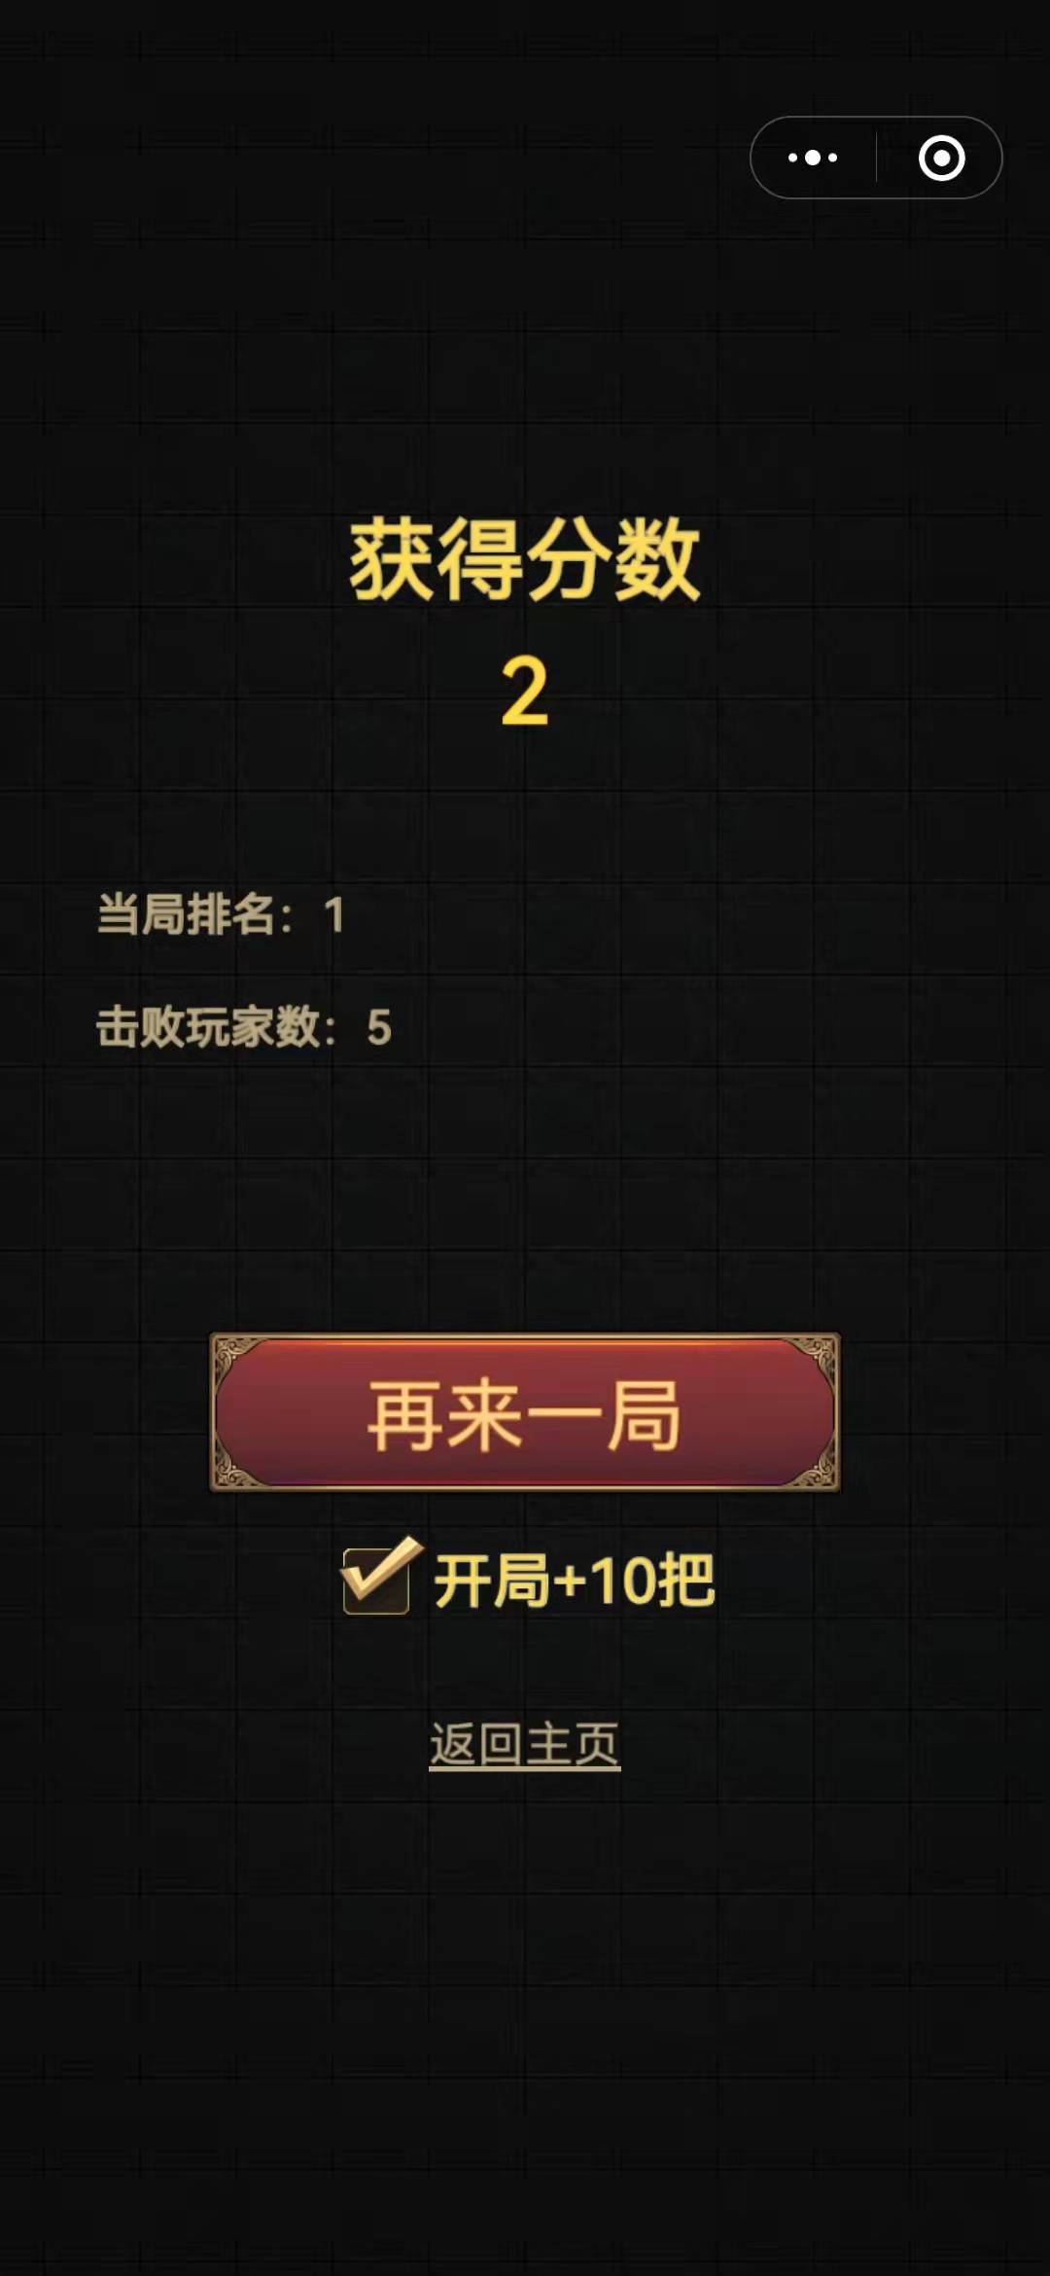
- 标题：获得分数
- 分数显示
- 结算内容
- 当局排名
- 击败玩家数目
- 再来一局按钮
- 不勾选奖励：点击后正常跳转至游戏页面。
- 勾选奖励：点击后跳转至视频页面，玩家完整观看视频后关闭视频页面跳转至游戏，并给玩家添加道具。
- 返回主页按钮
- 点击后返回到主页。

3.6 失败界面
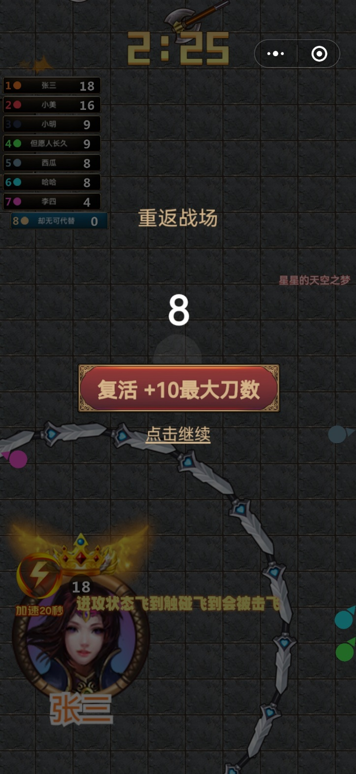
- 标题：重返战场
- 倒计时
- 倒计时结束后自动跳转至结算页面
- 倒计时从10s开始。
- 复活按钮
- 点击后跳转至分享页面
- 玩家完分享成功并关闭页面
- 跳转至原游戏页面复活玩家并增加十个刀数
- 点击继续按钮
- 点击后跳转至结算页面

3.7 皮肤界面
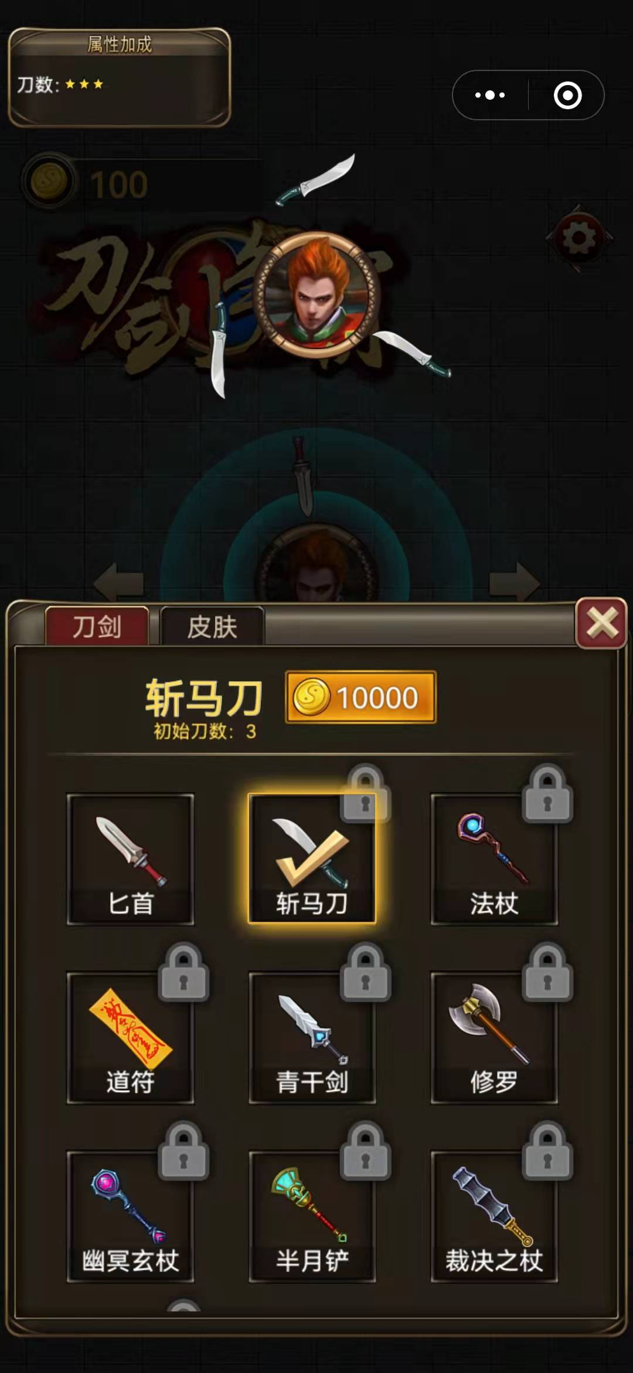
- 玩家形象预览
- 玩家头像：点击不同的头像时会展示该头像
- 刀剑样式：点击不同的刀剑时会展示该样式
- 商品类型切换按钮
- 刀剑
- 皮肤
- 关闭按钮
- 点击后关闭当前页面，返回主页面
- 商品页
- 商品属性
- 商品名称
- 商品图标
- 商品数目（皮肤不显示此项）
- 购买按钮（已获得的商品不显示此按钮）
- 金币图标
- 数字
- 玩家已有皮肤显示“已获得”
- 商品状态
- 未获得的商品呈锁住的状态
- 已获得的商品呈开放
- 已选择的商品上有勾选标志

3.7 设置界面
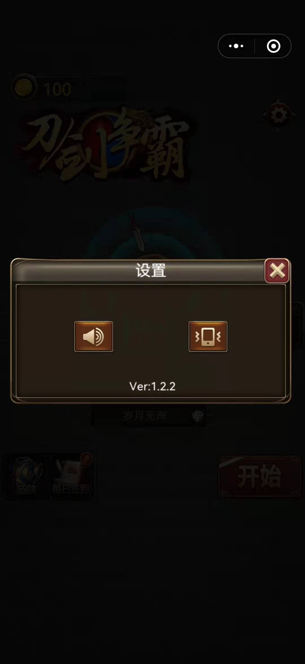
- 标题：设置
- 可设置内容
- 声音：控制背景音乐和音效，默认开启。
- 有关闭和开启两个状态。
- 震动：控制游戏中的震动效果，默认开启。
- 有关闭和开启两个状态。

3.8 签到界面
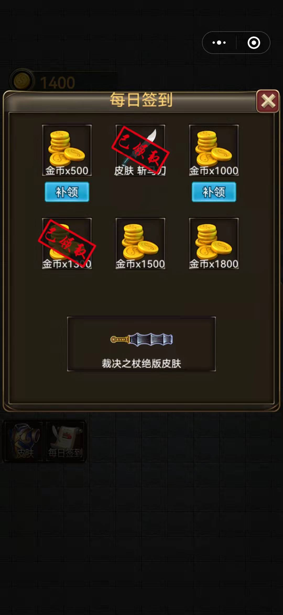
- 标题：每日签到
- 奖励展示框
- 奖励属性
- 奖励图标
- 奖励名称
- 奖励排布
- 前六天的奖励3x2的格局排布。
- 第7天的奖励单独排布在最下方。
- 补领按钮
- 点击按钮后跳转至好友分享页面，分享成功返回后跳出补领成功页面。
- 领取按钮
- 点击后跳出二级弹窗
- 标题：获得XXX
- 奖励图标
- 确定按钮，点击后关闭该页面
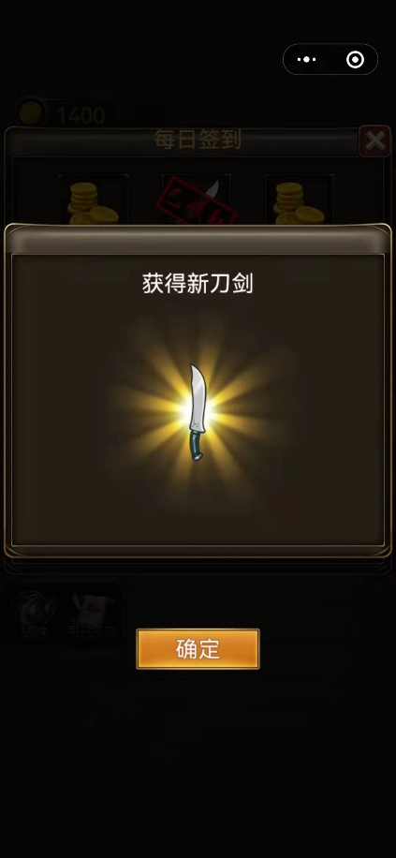
- 关闭二级弹窗后原图标标有已获取的字样。
- 领取成功后，不展示领取按钮。

核心玩法
- 移动
- 手指长按屏幕左右滑动控制角色移动方向。
- 移动时可以拾取到其他刀剑，拾取的越多刀剑圈子越大。
- 移动时刀剑的表现为所有剑首剑尾相连成一个圈在玩家身边旋转。
- 攻击
- 控制角色靠近其他玩家。
- 攻击表现为两个刀剑圈相撞时有被撞飞的刀剑散落在玩家周边。
- 防御
- 松开手指时，角色进入防御状态。
- 刀剑圈在防御状态的表现为刀尖向外旋转。
- 防御状态的刀剑不会被击飞。
- 碰见障碍物
- 刀剑圈碰撞到障碍物时，接触障碍物处的刀剑被击飞散落在地上。

